Họ và tên : Lê Công Đạt
Mssv : 1150080130
BÀI TẬP THỰC HÀNH TUẦN 8

Bài tập 1.1 KIỂM THỬ TIÊU ĐỀ TRANG WEB (1.0 điểm)

Tạo project Maven mới tên 'Bai1_Selenium'.
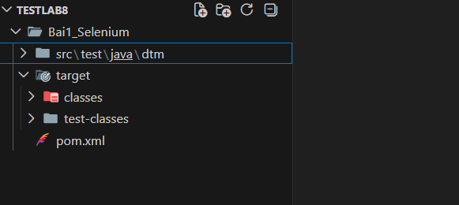
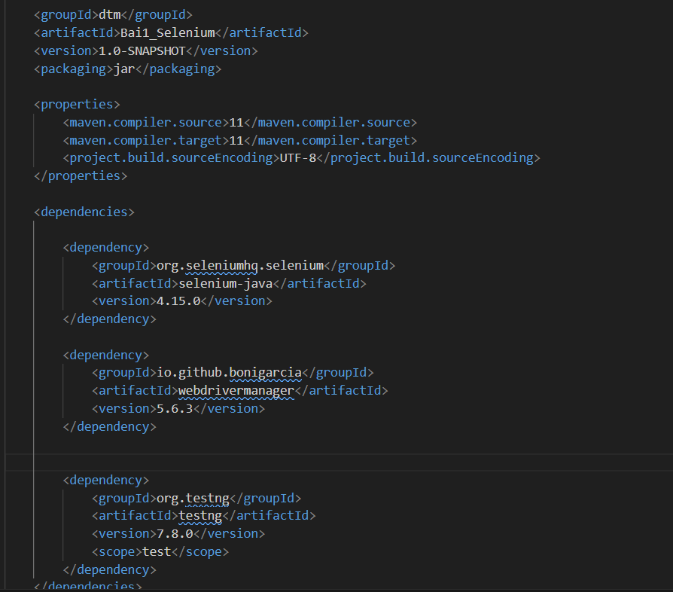

Viết test case kiểm thử tiêu đề trang https://www.saucedemo.com:
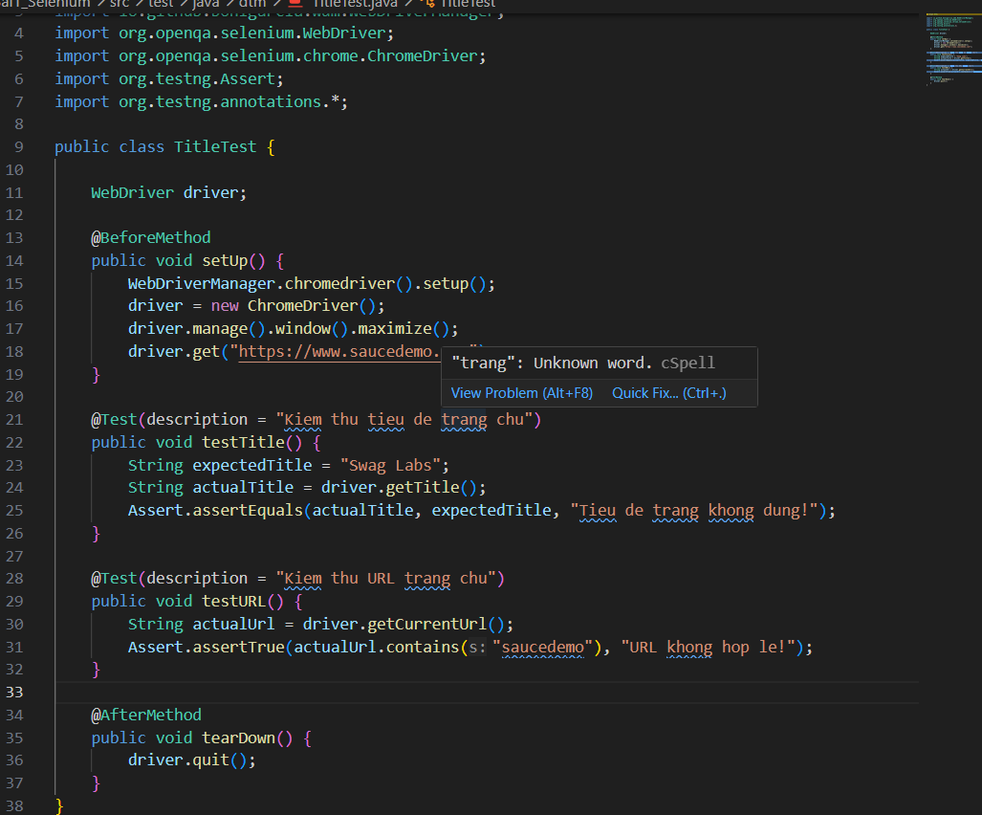

Test case
Test Case ID | Bộ dữ liệu | Username | Password | Hành động | Kết quả mong đợi
TC1 | Hợp lệ | standard_user | secret_sauce | Nhập username và password hợp lệ, nhấn Login | Đăng nhập thành công, chuyển đến trang inventory
TC2 | Không hợp lệ | wrong_user | wrong_pass | Nhập sai username và password, nhấn Login | Hiển thị thông báo lỗi đăng nhập
TC3 | Kiểm tra giao diện | (không nhập) | (không nhập) | Mở trang https://www.saucedemo.com | Form đăng nhập gồm username, password và login button hiển thị
TC4 | Kiểm tra dữ liệu hiển thị | (không nhập) | (không nhập) | Kiểm tra placeholder ô username | Placeholder hiển thị "Username"
TC5 | Kiểm tra hệ thống | (không nhập) | (không nhập) | Truy cập trang chủ | Tiêu đề trang là "Swag Labs"

Kết quả
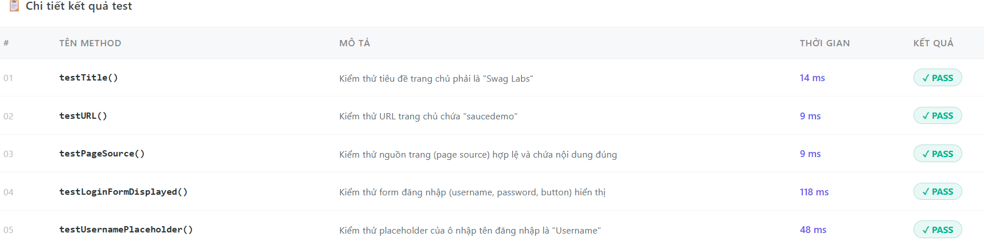

Bài tập 1.2 KIỂM THỬ FORM ĐĂNG NHẬP (1.0 điểm)

Test case
Test Case ID | Bộ dữ liệu | Username | Password | Kết quả mong đợi
TC1 | Hợp lệ | standard_user | secret_sauce | Đăng nhập thành công, chuyển đến trang inventory.html
TC2 | Không hợp lệ | standard_user | wrong_password | Hiển thị thông báo lỗi: Username and password do not match
TC3 | Không hợp lệ | (trống) | secret_sauce | Báo lỗi: required, Username is không đăng nhập
TC4 | Không hợp lệ | standard_user | (trống) | Báo lỗi: Password is required, không đăng nhập
TC5 | Không hợp lệ | locked_out_user | secret_sauce | Báo lỗi: Sorry, this user has been locked out, không đăng nhập

Kết quả
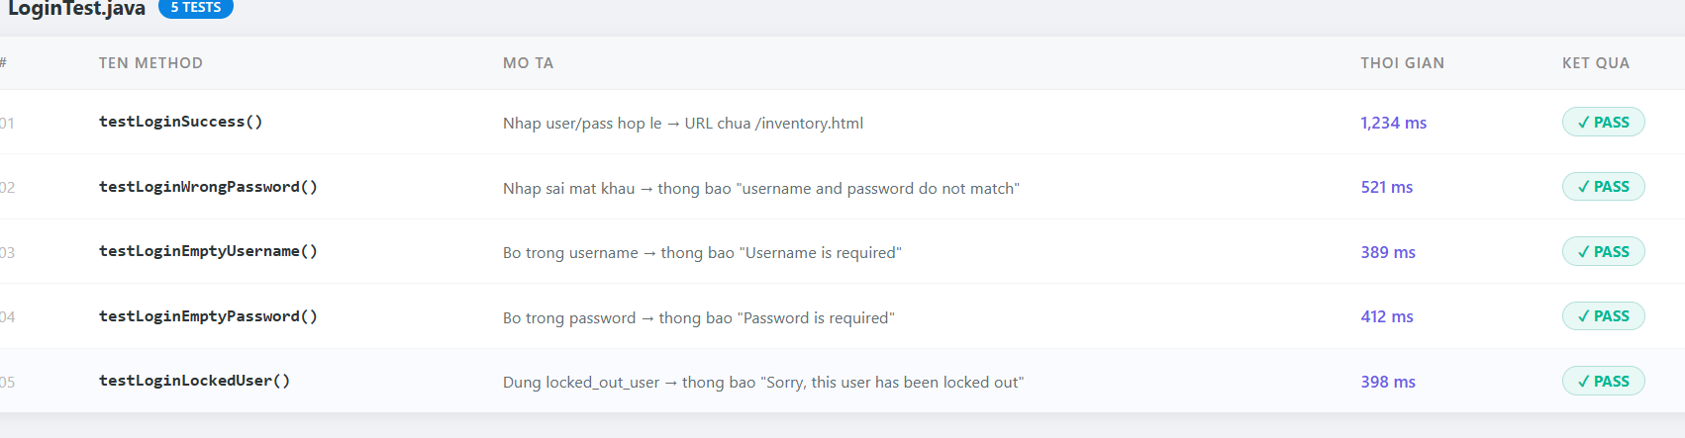

Bài tập 2 TESTNG SUITES, GROUPS VÀ PARALLEL EXECUTION

Testcase

Test Case ID | Bộ dữ liệu | Username | Password | Hành động | Kết quả mong đợi
TC1 | Hợp lệ | standard_user | secret_sauce | Đăng nhập vào hệ thống | Đăng nhập thành công, chuyển đến trang inventory.html
TC2 | Không hợp lệ | standard_user | wrong_pass | Đăng nhập với mật khẩu sai | Hiển thị thông báo lỗi đăng nhập
TC3 | Không hợp lệ | (trống) | secret_sauce | Đăng nhập không nhập username | Hiển thị lỗi Username is required, không đăng nhập
TC4 | Không hợp lệ | locked_out_user | secret_sauce | Đăng nhập bằng tài khoản bị khóa | Hiển thị lỗi Sorry, this user has been locked out
TC5 | Hợp lệ | standard_user | secret_sauce | Thêm 1 sản phẩm vào giỏ hàng | Badge giỏ hàng hiển thị 1 sản phẩm
TC6 | Hợp lệ | standard_user | secret_sauce | Thêm 2 sản phẩm vào giỏ hàng | Badge giỏ hàng hiển thị 2 sản phẩm
TC7 | Hợp lệ | standard_user | secret_sauce | Thêm sản phẩm vào trang giỏ hàng | Trang giỏ hàng hiển thị sản phẩm đã thêm
TC8 | Hợp lệ | standard_user | secret_sauce | Thêm sản phẩm xóa sản phẩm khỏi giỏ | Badge giỏ hàng biến mất sau khi xóa
TC9 | Hợp lệ | standard_user | secret_sauce | Thêm sản phẩm vào giỏ hàng nhấn Checkout | Chuyển đến trang checkout-step-one
TC10 | Hợp lệ | standard_user | secret_sauce | Điền thông tin khách hàng Continue | Chuyển đến trang checkout-step-two
TC11 | Không hợp lệ | standard_user | secret_sauce | Checkout nhưng để trống First Name | Hiển thị lỗi First Name is required

Xây dựng testng.xml quản lý 3 class kiểm thử (LoginTest, CartTest, CheckoutTest)
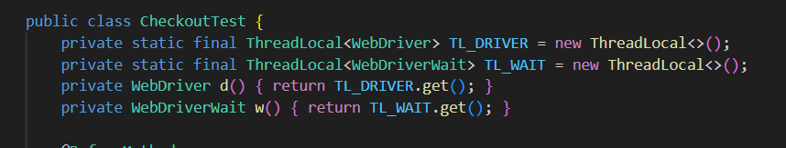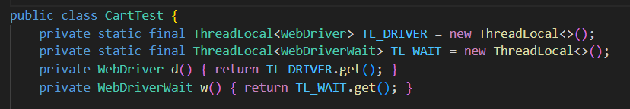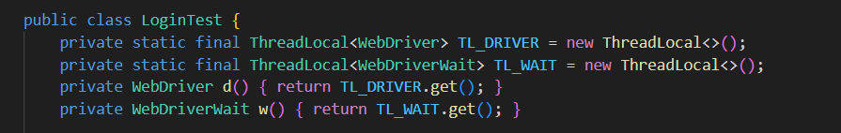

Phân nhóm: smoke (1 test mỗi class), regression (tất cả)
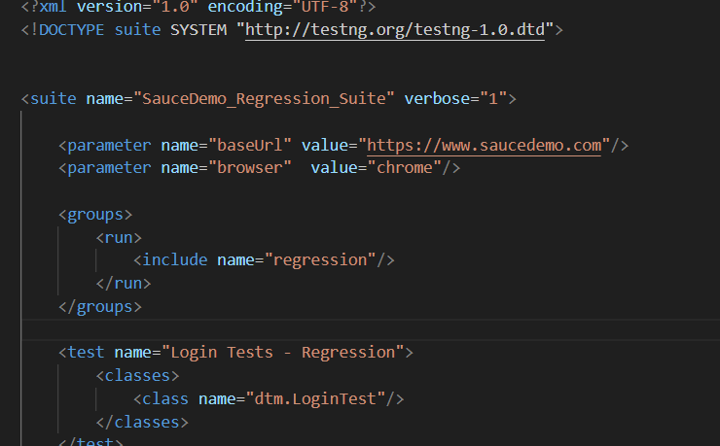
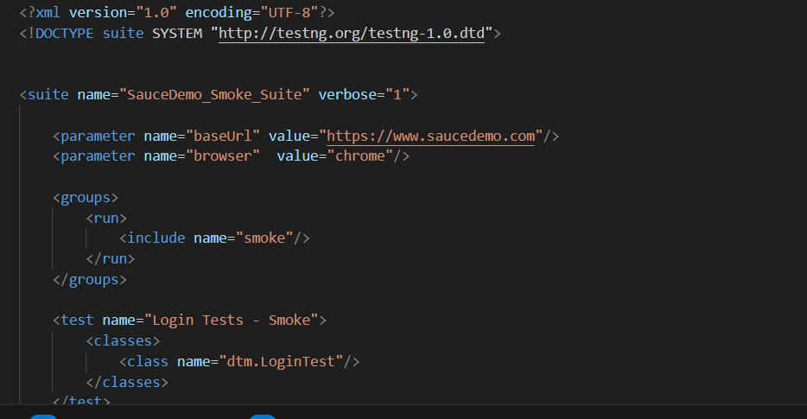

KẾT QUẢ
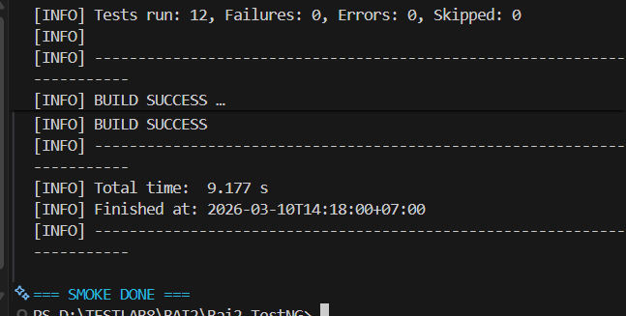
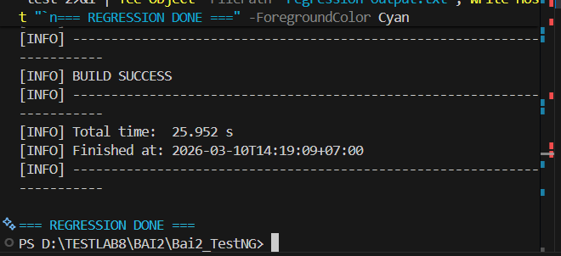

SO SÁNH
--- SMOKE ---
moke-output.txt:75:[INFO] Tests run: 3, Failures: 0, Errors: 0,
Skipped: 0, Time elapsed: 7.154 s -- in TestSuite
smoke-output.txt:79:[INFO] Tests run: 3, Failures: 0, Errors: 0,
Skipped: 0
smoke-output.txt:82:[INFO] BUILD SUCCESS

--- REGRESSION ---
regression-output.txt:183:[INFO] Tests run: 12, Failures: 0,
Errors: 0, Skipped: 0, Time elapsed: 24.20 s -- in TestSuite
regression-output.txt:187:[INFO] Tests run: 12, Failures: 0,
Errors: 0, Skipped: 0
regression-output.txt:190:[INFO] BUILD SUCCESS

Bài tập 2.2 PARALLEL EXECUTION VỚI THREADLOCAL (1.0 điểm)

Xây dựng DriverFactory dùng ThreadLocal để chạy song song an toàn:
package dtm;

import io.github.bonigarcia.wdm.WebDriverManager;
import org.openqa.selenium.WebDriver;
import org.openqa.selenium.chrome.ChromeDriver;
import org.openqa.selenium.chrome.ChromeOptions;
import org.openqa.selenium.firefox.FirefoxDriver;

public class DriverFactory {

// ThreadLocal: mỗi thread có biến driver riêng biệt
private static ThreadLocal<WebDriver> tlDriver = new ThreadLocal<>();

public static void initDriver(String browser) {
WebDriver driver;
switch (browser.toLowerCase()) {
case "firefox":
WebDriverManager.firefoxdriver().setup();
driver = new FirefoxDriver();
break;
default:
WebDriverManager.chromedriver().setup();
ChromeOptions opts = new ChromeOptions();
opts.addArguments("--incognito", "--disable-autofill");
driver = new ChromeDriver(opts);
}
driver.manage().window().maximize();
tlDriver.set(driver);
}

public static WebDriver getDriver() {
return tlDriver.get();
}

public static void quitDriver() {
if (tlDriver.get() != null) {
tlDriver.get().quit();
tlDriver.remove(); // rất quan trọng: tránh memory leak
}
}
}

Cấu hình testng.xml: parallel="classes" thread-count="2"
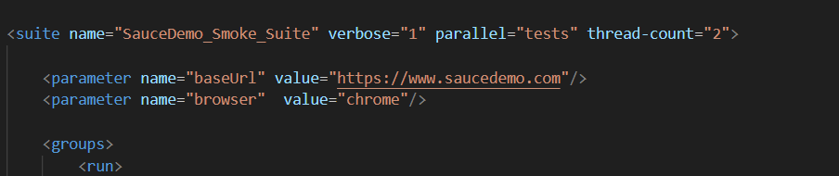

KẾT QUẢ
[INFO] Building Bai2_TestNG 1.0-SNAPSHOT
[INFO] Tests run: 3, Failures: 0, Errors: 0, Skipped: 0, Time
elapsed: 7.416 s -- in TestSuite
[INFO] Tests run: 3, Failures: 0, Errors: 0, Skipped: 0
[INFO] BUILD SUCCESS
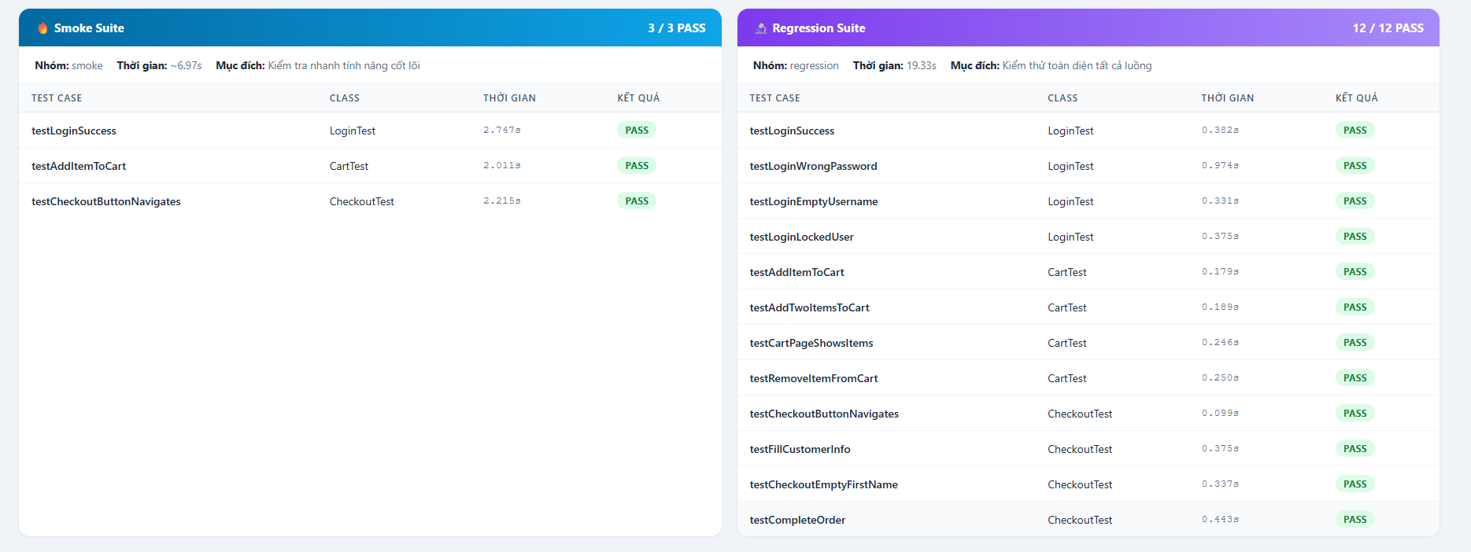
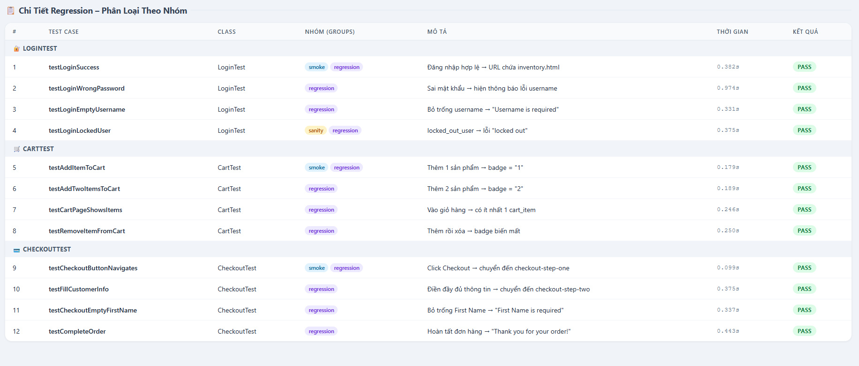

Bài tập 3.1 PHÂN TÍCH CFG VÀ TÍNH TOÁN COVERAGE (1.0 điểm)

Đồ thị CFG
Node | Nội dung
N1 | Start
N2 | kiểm tra `diemTB < 0
N3 | return "Diem khong hop le"
N4 | kiểm tra diemTB >= 8.5
N5 | return "Gioi"
N6 | kiểm tra diemTB >= 7.0
N7 | return "Kha"
N8 | kiểm tra diemTB >= 5.5
N9 | return "Trung Binh"
N10 | kiểm tra coThiLai
N11 | return "Thi lai"
N12 | return "Yeu - Hoc lai"
N13 | End

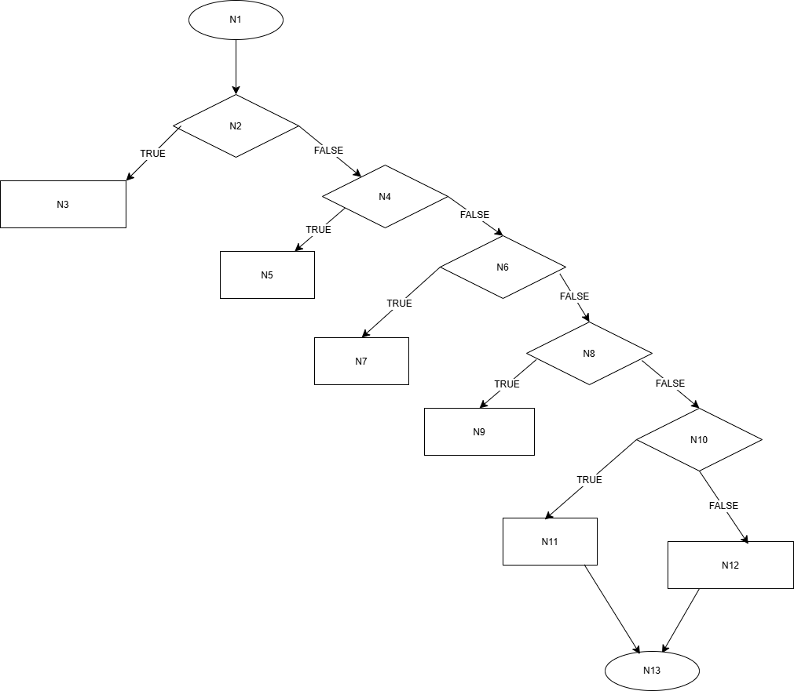

Đường đi CFG
TC | Path
TC1 | N1 - N2 - N3
TC2 | N1 - N2 - N4 - N5
TC3 | N1 - N2 - N4 - N6 - N7
TC4 | N1 - N2 - N4 - N6 - N8 - N9
TC5 | N1 -N2 - N4 - N6 - N8 - N10 - N11
TC6 | N1 - N2 - N4 - N6 - N8 - N10 - N12

Test Cases tối thiểu
TC | diemTB | coThiLai | Kết quả
TC1 | -1 | false | Diem khong hop le
TC2 | 9 | false | Gioi
TC3 | 7.5 | false | Kha
TC4 | 6 | false | Trung Binh
TC5 | 4 | true | Thi lai
TC6 | 4 | false | Yeu - Hoc lai

Branch Coverage (100%)
Condition | True | False
C1 | diemTB <0
C2 | >=8.5 | <8.5
C3 | >=7 | <7
C4 | >=5.5 | <5.5
C5 | coThiLai | !coThiLai

Test Case Branch Coverage
TC | diemTB | coThiLai | Nhánh phủ
TC1 | -1 | false | C1 True
TC2 | 9 | false | C1 False, C2 True
TC3 | 7.5 | false | C2 False, C3 True
TC4 | 6 | false | C3 False, C4 True
TC5 | 4 | true | C4 False, C5 True
TC6 | 4 | false | C5 False

Code Java TestNG (Branch Coverage)

CLASS
public class XepLoai {

public static String xepLoai(int diemTB, boolean coThiLai) {

if (diemTB < 0 || diemTB > 10) {
return "Diem khong hop le";
}

if (diemTB >= 8.5) {
return "Gioi";
} else if (diemTB >= 7.0) {
return "Kha";
} else if (diemTB >= 5.5) {
return "Trung Binh";
} else {
if (coThiLai) {
return "Thi lai";
}
return "Yeu - Hoc lai";
}
}
}

TestNg
import org.testng.Assert;
import org.testng.annotations.Test;

public class XepLoaiTest {

@Test
public void testInvalidScore() {
Assert.assertEquals(XepLoai.xepLoai(-1, false), "Diem khong hop le");
}

@Test
public void testGioi() {
Assert.assertEquals(XepLoai.xepLoai(9, false), "Gioi");
}

@Test
public void testKha() {
Assert.assertEquals(XepLoai.xepLoai(7, false), "Kha");
}

@Test
public void testTrungBinh() {
Assert.assertEquals(XepLoai.xepLoai(6, false), "Trung Binh");
}

@Test
public void testThiLai() {
Assert.assertEquals(XepLoai.xepLoai(4, true), "Thi lai");
}

@Test
public void testYeuHocLai() {
Assert.assertEquals(XepLoai.xepLoai(4, false), "Yeu - Hoc lai");
}
}

Bài tập 3.2 STATEMENT & BRANCH COVERAGE THỰC TẾ (1.0 điểm)

Đồ thị CFG
Node | Nội dung
N1 | Start
N2 | soM3 <= 0
N3 | return 0
N4 | loaiKhachHang == "ho_ngheo"
N5 | don_gia = 5000
N6 | loaiKhachHang == "dan_cu"
N7 | soM3 <= 10
N8 | don_gia = 7500
N9 | soM3 <= 20
N10 | don_gia = 9900
N11 | don_gia = 11400
N12 | don_gia = 22000
N13 | return soM3 * don_gia

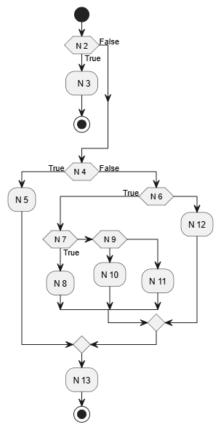

Tổng số lệnh 7 tổng số nhánh 10

Test Suite đạt 100% Branch Coverage
TC | soM3 | loaiKhachHang | Expected
TC1 | 0 | dan_cu | 0
TC2 | 10 | ho_ngheo | 50000
TC3 | 8 | dan_cu | 60000
TC4 | 15 | dan_cu | 148500
TC5 | 25 | dan_cu | 285000
TC6 | 10 | kinh_doanh | 220000

Bảng theo dõi nhánh
TC | N1 | N2 | N3 | N4 | N5
TC1 | True | - | - | - | -
TC2 | False | True | - | - | -
TC3 | False | False | True | True | -
TC4 | False | False | True | False | True
TC5 | False | False | True | False | False
TC6 | False | False | False | - | -

Code TestNG chạy Branch Coverage
package dtm;

import org.testng.Assert;
import org.testng.annotations.Test
public class TinhTienNuocTest {
@Test
public void TC1_soM3Bang0() {
double kq = tinhTienNuoc(0, "dan_cu");
Assert.assertEquals(kq, 0);
}
@Test
public void TC2_hoNgheo() {
double kq = tinhTienNuoc(10, "ho_ngheo");
Assert.assertEquals(kq, 50000);
}
@Test
public void TC3_danCuDuoi10() {
double kq = tinhTienNuoc(8, "dan_cu");
Assert.assertEquals(kq, 60000);
}
@Test
public void TC4_danCuTu11Den20() {
double kq = tinhTienNuoc(15, "dan_cu");
Assert.assertEquals(kq, 148500);
}
@Test
public void TC5_danCuTren20() {
double kq = tinhTienNuoc(25, "dan_cu");
Assert.assertEquals(kq, 285000);
}
@Test
public void TC6_kinhDoanh() {
double kq = tinhTienNuoc(10, "kinh_doanh");
Assert.assertEquals(kq, 220000);
}

public static double tinhTienNuoc(int soM3, String loaiKhachHang) {

if (soM3 <= 0) return 0;

double don_gia;

if (loaiKhachHang.equals("ho_ngheo")) {
don_gia = 5000;

} else if (loaiKhachHang.equals("dan_cu")) {

if (soM3 <= 10) {
don_gia = 7500;

} else if (soM3 <= 20) {
don_gia = 9900;

} else {
don_gia = 11400;
}

} else {
don_gia = 22000;
}

return soM3 * don_gia;
}
}

Bài tập 4.1 TÍNH CC VÀ BASIS PATH (1.0 điểm)

Đếm số Decision
Decision | Điều kiện
D1 | trongLuong <= 0
D2 | vung.equals("noi_thanh")
D3 | trongLuong > 5
D4 | vung.equals("ngoai_thanh")
D5 | trongLuong > 3
D6 | trongLuong > 2
D7 | laMember

Tính Cyclomatic Complexity (CC)
CC = D + 1
CC = 7 + 1 = 8

Đồ thị
Số | Nội dung trong hình
1 | Start
2 | trongLuong <= 0
3 | throw Exception
4 | vung = noi_thanh
5 | phi = 15000
6 | trongLuong > 5
7 | phi += (trongLuong - 5) * 2000
8 | vung = ngoai_thanh
9 | phi = 25000
10 | trongLuong > 3
11 | phi += (trongLuong - 3) * 3000
12 | phi = 50000
13 | trongLuong > 2
14 | phi += (trongLuong - 2) * 5000
15 | laMember
16 | phi = phi * 0.9
17 | return phi
18 | End
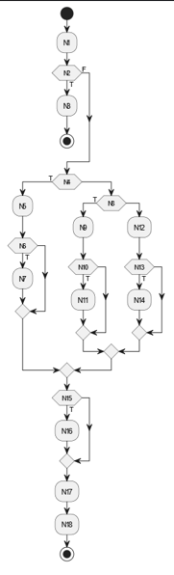
Kiểm tra lại CC = E - N + 2P
21-15+2(1) = 8
Basis Path Testing
P1:N1 → N2(T) → N3
P2:N1 → N2(F) → N4(T) → N5 → N6(F) → N15(F) → N17 → N18
P3:N1 → N2(F) → N4(T) → N5 → N6(T) → N7 → N15(F) → N17 → N18
P4:N1 → N2(F) → N4(F) → N8(T) → N9 → N10(F) → N15(F) → N17 → N18
P5:N1 → N2(F) → N4(F) → N8(T) → N9 → N10(T) → N11 → N15(F) → N17 → N18
P6:N1 → N2(F) → N4(F) → N8(F) → N12 → N13(F) → N15(F) → N17 → N18
P7:N1 → N2(F) → N4(F) → N8(F) → N12 → N13(T) → N14 → N15(F) → N17 → N18
P8:N1 → N2(F) → N4(T) → N5 → N6(F) → N15(T) → N16 → N17 → N18

Bài tập 4.2 VIẾT TEST CASE TESTNG TỪ BASIS PATH (1.0 điểm)

TESTCASE
Test Case ID | Bộ dữ liệu | Trọng lượng (kg) | Vùng | Member | Kết quả mong đợi
TC1 | Không hợp lệ | -1 | noi_thanh | false | Ném lỗi IllegalArgumentException (trọng lượng phải > 0)
TC2 | Hợp lệ | 3 | noi_thanh | false | Phí ship = 15000
TC3 | Hợp lệ | 7 | noi_thanh | false | Phí ship = 19000
TC4 | Hợp lệ | 3 | noi_thanh | true | Phí ship = 13500 (giảm 10%)
TC5 | Hợp lệ | 2 | ngoai_thanh | false | Phí ship = 25000
TC6 | Hợp lệ | 5 | ngoai_thanh | false | Phí ship = 31000
TC7 | Hợp lệ | 1 | tinh_khac | false | Phí ship = 50000
TC8 | Hợp lệ | 4 | tinh_khac | false | Phí ship = 60000

BÁO CÁO
